１ 答申について
※「戸田市自治基本条例について（諮問）」参照
新型コロナウィルス感染症の感染拡大を経験した私たちが、社会状況の変化に対応しながら、どのようにまちづくりの担い手としての市民参加を促進していくか、検討してください。
≪これまでの議論内容（抜粋）≫
①市民・地域活動の支援について～活動しやすい環境を作る～
・市役所と民間企業との連携、ネットワークを広げる必要があるのではないか。
・公共施設だけでなく、コワーキングスペースなど様々な場所も利用して繋がることができないか。
・まちづくりフォーラムのようなものを開催し、みんなが繋がる場や出会いの場になれば良い。
・イベントで、様々なブースで市民活動を体験できるようなものはどうか。
・議員と市民が直接政策を議論する機会、そういった制度やしくみが作れないか。
・やる気のある人を集めて市民活動のリーダーを養成するような活動ができないか。集う機会の創出をしていくような啓発活動ができるとよいのではないか。
・市民参加型で、地域課題にどのように取り組んでいるのかコンペを行い、優秀な内容を市長に答申していくなど、そのようなことが主催できる組織にこの委員会がなることができないか。
②情報発信の仕方について～誰もが気に留めやすくする～
・戸田市の公式LINEやYouTubeを活用して、情報発信すればよいのではないか。
・市の公式LINEに市民活動団体や自治基本条例のアイコンを増やすと使いやすいのではないか。
また、登録者数を増やすために、特典を設けるのはどうか。公式YouTubeでは、市民活動を流すなど、市の様子をアップすることでまちづくりのきっかけにできるのではないか。
・市の公式LINEの通報機能から市民の要望を全部叶えるのは難しいと思うが、その中のいくつかが叶うことが分かれば、意見を出す人が増え、登録者数も増えるのではないか。
・市民活動の無関心層へのアプローチの方法として、電子広告などはどうか。
・若い人が若い人へまちの発信をするのが良いと思う。
・若い世代には、参加を促すより、市民活動の情報を発信し、それを知っていてもらえればいいのではないか。将来的に興味が沸いた時に担い手になってもらえればよい。そのために活動情報を提供し続けることが大切だと思っている。
・活動団体を委員会で発足し、様々な市民活動を動画で配信していくのはどうか。
≪本日の議論について≫
答申案の「具体的施策」の部分について、読み合わせを行いながら文言を細かく確認し、委員の言葉でまとめた「戸田流の答申」とする。
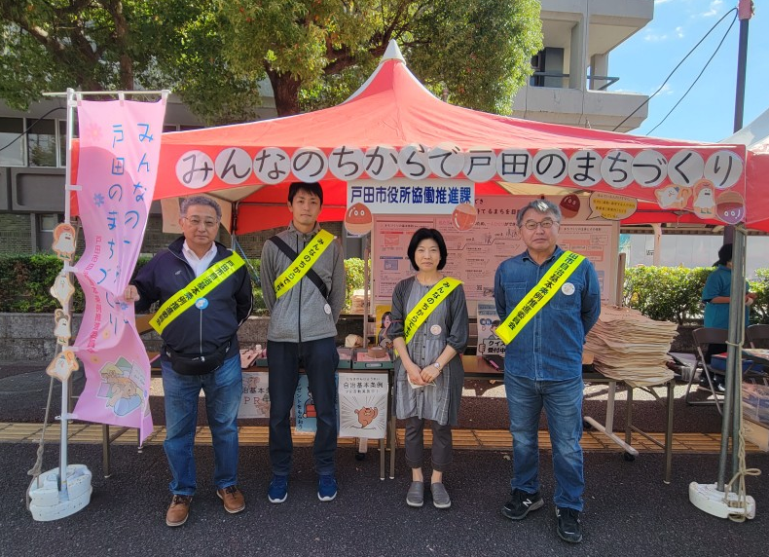
その他
（１）啓発活動について
『第４１回商工祭』における啓発活動について（報告）
開催日時：令和５年１０月２１日（土）１０時～１６時
開催場所： 市役所通り（文化会館出入口の向かい側）
参加者：横山委員長、芳賀委員、小野塚委員、木本委員、宮澤委員、事務局２名

実施内容：・イベント来場者に対して、自治基本条例マンガパンフレット等を
封入した啓発品（コットンエコバッグ）を７００セット配布。
（参考：R4環境フェア ３００セット、さくらパルまつり ２５０セット）
・ブースにてパネル展示を行うと共に、クイズ用紙を配布し、
回答数（大人用：１８９枚、子ども用：７０枚）に対して啓発品（メモ帳・
缶バッチ）を配布。
（参考：R4さくらパルまつり アンケート回答数１０１枚）

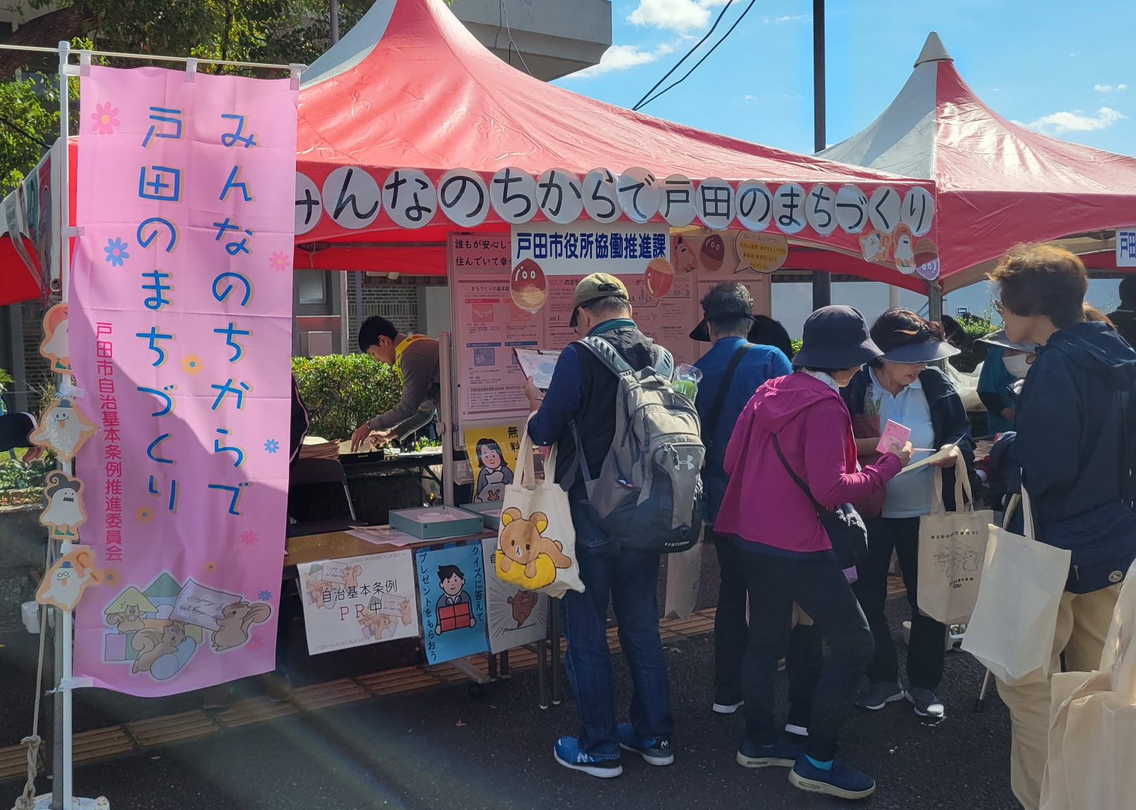
展示物 ・私たちのまち「戸田」のため、一人ひとりができること。
・まちづくりの基本原則（基本となる進め方）
・まちづくりの主体とその役割

配布物（啓発品） ・ようこさんのまちづくり体験記
来場者全員 （戸田市自治基本条例啓発用マンガパンフレット）
・みんなのちからで戸田のまちづくり
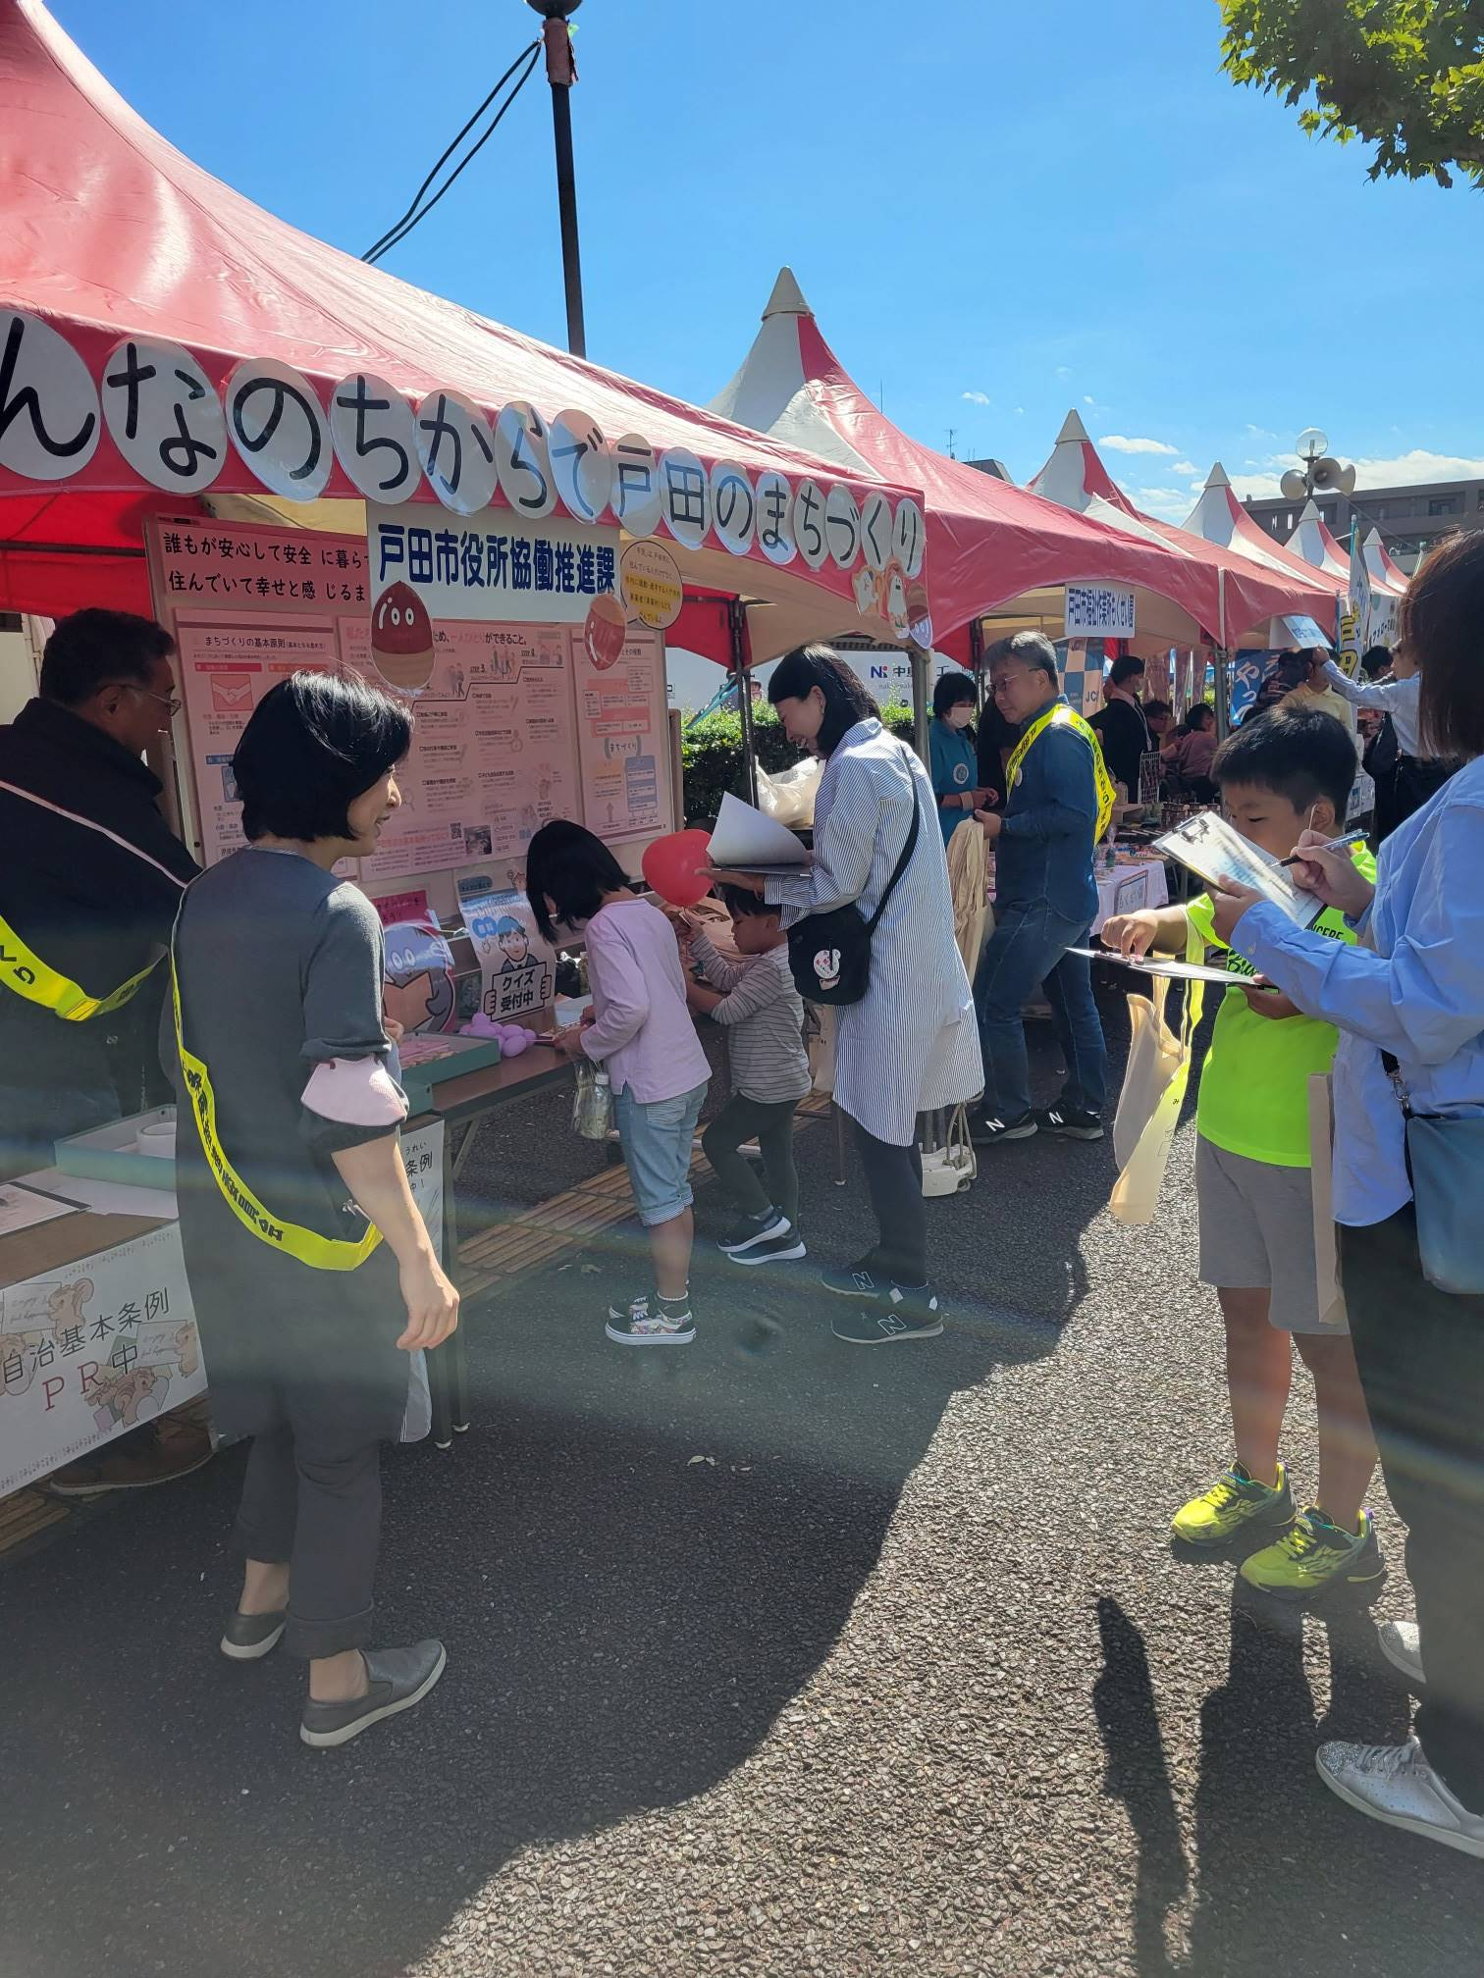
（戸田市自治基本条例啓発用リーフレット）
・自治基本条例啓発品イラスト説明資料
・コットンエコバック
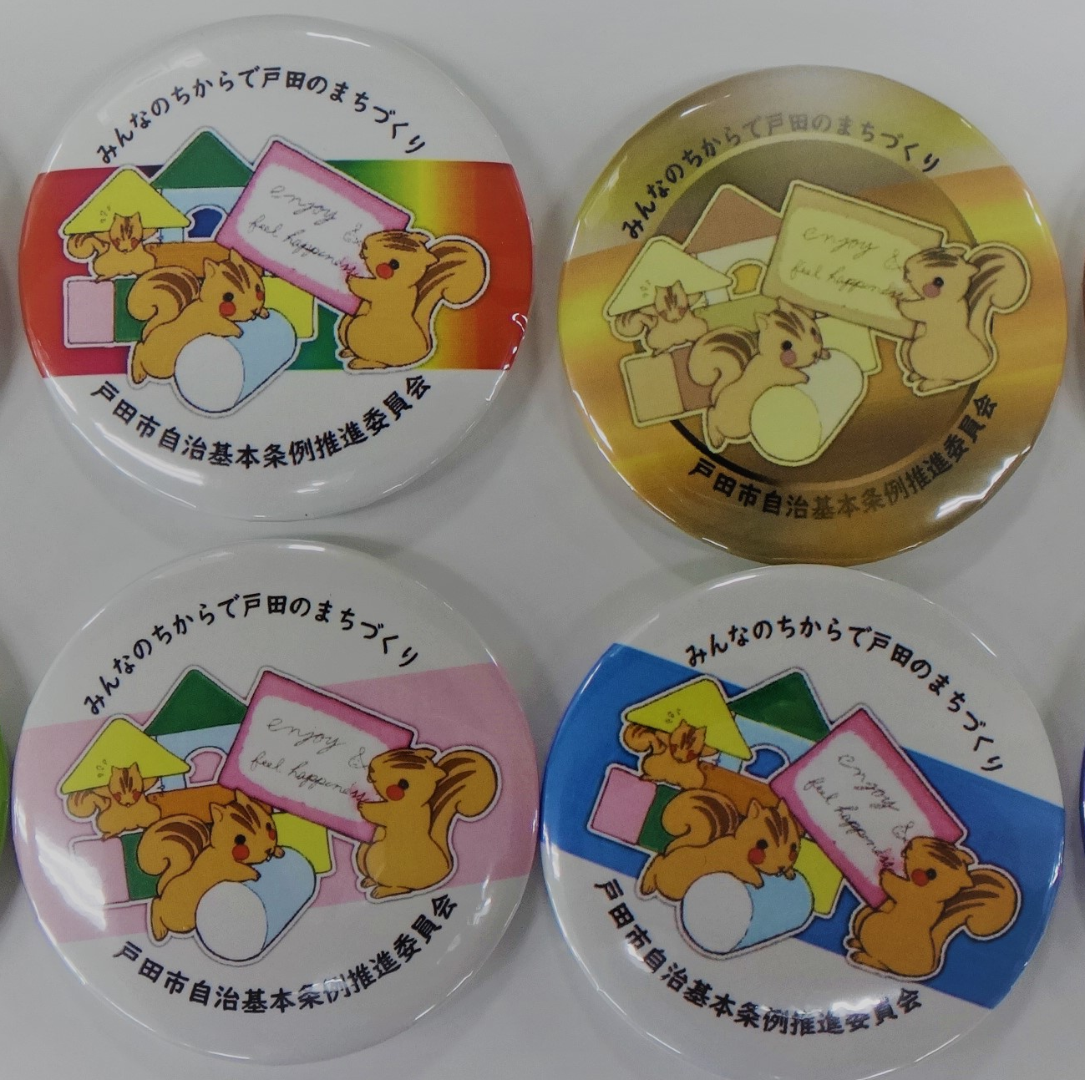
クイズ参加者のみ ・みんなの戸田のまちづくりクイズ！
（大人用・子ども用）
・メモ帳
・缶バッチ

≪アンケート集計結果≫
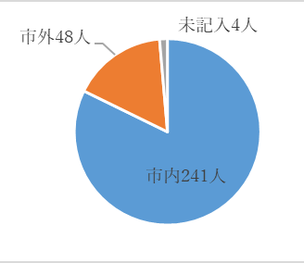
１、あなたは今どこに住んでいますか？
市内 | 241
市外 | 48
未回答 | 4
計 | 293
（人）

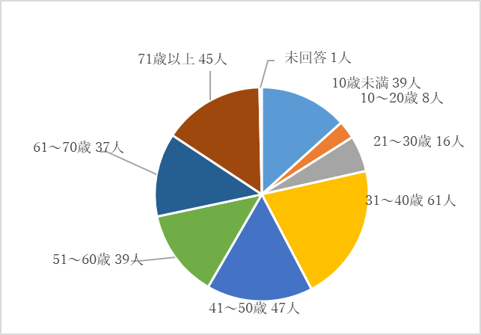２、あなたは今何歳ですか？
10歳未満 | 39
10～20歳 | 8
21～30歳 | 16
31～40歳 | 61
41～50歳 | 47
51～60歳 | 39
61～70歳 | 37
71歳以上 | 45
未回答 | 1
計 | 293

（人）

３、あなたが今、参加しているものがこの中にありますか（複数可）
（人）

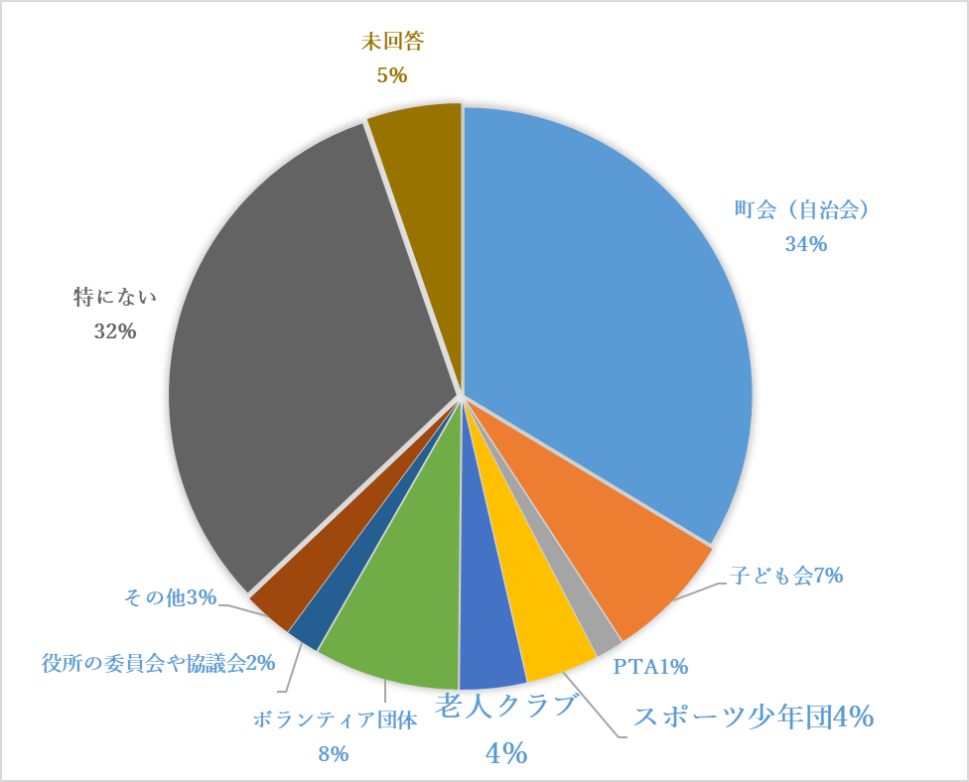
町会・自治会 | 108
子ども会 | 23
PTA | 5
少年団 | 13
老人クラブ | 12
ボランティア団体 | 6
役所の委員会や協議会 | 37
その他 | 9
特にない | 102
未回答 | 17
計 | 294

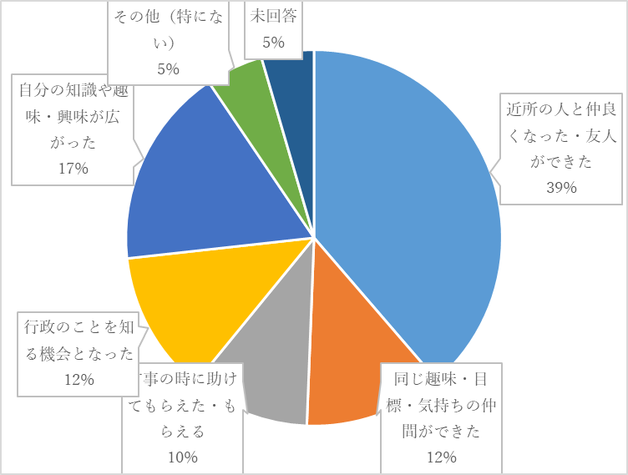
４、参加していて良かったことはどんなことですか？（複数可）
近所の人と仲良くなった・友人ができた | 94
同じ趣味・目標・気持ちの仲間ができた | 29
有事の時に助けてもらえた・もらえる | 25
行政のことを知る機会となった | 30
自分の知識や趣味・興味が広がった | 42
その他（特にない） | 12
未回答 | 11
計 | 243
（人）

（２）Zoomを利用した研究会「Zoom de まちづくり」について
戸田市内の団体活動の現状や課題について、より理解を深めることを目的とし、任意参加による研究会を委員会の開催月以外で継続
「第４回 Zoom de まちづくり」※詳細は参考７会議録を参照
開催日：令和５年９月２６日（火）
開催時間：１９時００分～２０時１０分
参加者：９名（発題者１名＋委員６名＋事務局２名）
テーマ：戸田市の公共施設の現状と今後について
内容：公益財団法人戸田市文化スポーツ財団の長谷川様をお招きし、財団の概要と、運営している施設についてお話いただいた。その後、感想や質問などを参加者がそれぞれ行った。
「指定管理者制度」の概要や目的、運営している３施設の紹介と貸室の現状と課題、今後の展望について、資料と共に１５分程度で分かりやすく説明していただいた。
３５年前と今の戸田市の変化を統計だけでなく、写真で比べてみるなど、印象に残る内容となった。
今後のさくらパルの活用案として、飲食可の利点を生かしたプランや講座の実施など
参加者からも様々な意見や提案をすることにより、「さくらパルの認知度、利用率アップを目指している！」という長谷川氏に寄り添った研究会となり、この研究会の主旨である「担い手は、自分たちの取り組みや課題を発信する機会、応援されている事を実感し、励まされる機会」が初めて実践できたように思われる時間となった。

委員長にYouTubeを作成いただき、限定公開で後日でも見られる形となっているため、是非視聴いただきたい。

事務連絡 次回 第８回推進委員会
開催予定日時 令和６年１月中旬 午後７時～
候補日 １月１１日（木）、１６日（火）、１８日（木）

